ФЕДЕРАЛЬНОЕ АГЕНТСТВО ЖЕЛЕЗНОДОРОЖНОГО ТРАНСПОРТА
Федеральное государственное бюджетное образовательное учреждение
высшего образования
«Петербургский государственный университет путей сообщения
Императора Александра I»
(ФГБОУ ВО ПГУПС)

Кафедра «Экономика транспорта»

РАБОЧАЯ ПРОГРАММА
дисциплины

«АКТУАЛЬНЫЕ ПРОБЛЕМЫ КОРПОРАТИВНЫХ ФИНАНСОВ» (Б1.В.ОД.3)
для направления
38.04.01 «Экономика»

по магистерской программе
«Бизнес-аналитика»

Форма обучения – очная, заочная

Санкт-Петербург
2019

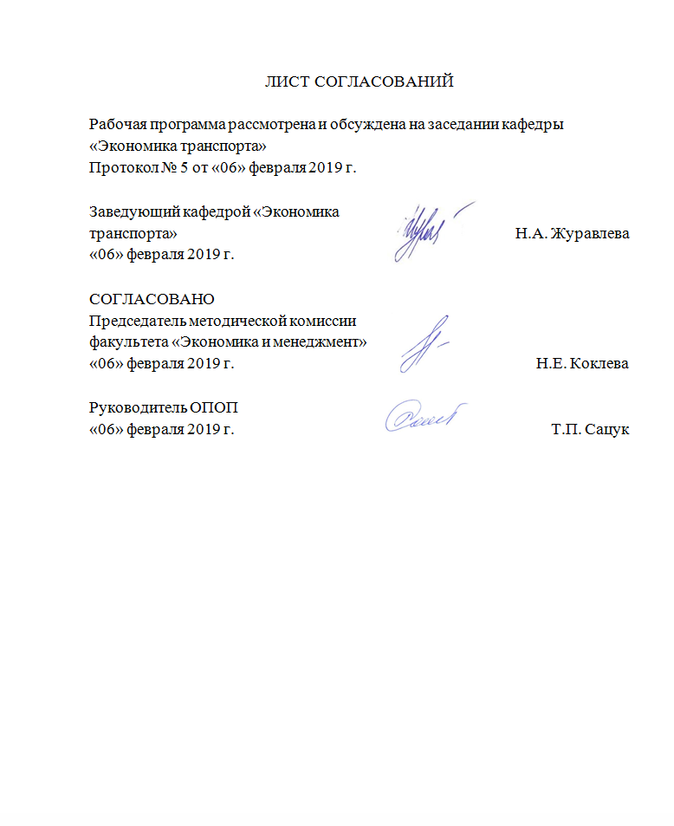
ЛИСТ СОГЛАСОВАНИЙ

Рабочая программа рассмотрена и обсуждена на заседании кафедры
«Экономика транспорта»
Протокол № 5 от «06» февраля 2019 г.

Заведующий кафедрой  «Экономика транспорта» | _________ | Н.А. Журавлева
«06» февраля 2019 г.

 | СОГЛАСОВАНО
 | Председатель методической комиссии факультета «Экономика и менеджмент» | _________ |  |  | Н.Е. Коклева
 | «06» февраля 2019 г.
Руководитель ОПОП |  |  |  | __________ | Т.П. Сацук
«06» февраля 2019 г.
Цели и задачи дисциплины
Рабочая программа составлена в соответствии с ФГОС ВО, утвержденным «30» марта 2015 г., приказ № 321 по направлению подготовки 38.04.01 «Экономика (уровень магистратуры)» по дисциплине «Актуальные проблемы корпоративных финансов» (Б1.В.ОД.3).
Целью изучения дисциплины является приобретение знаний в области функционирования финансовой системы организаций, современных технологий анализа финансового состояния компании, разработки и реализации ее финансовой стратегии, инструментов привлечения и эффективного использования финансовых ресурсов.
Для достижения поставленных целей в рамках курса студенты изучают теоретические основы и приобретают практические навыки в области:
- управления оборотными и внеоборотными активами организации;
- формирования оптимальной структуры капитала;
- финансового анализа предприятия;
- финансового планирования и бюджетирования;
- корпоративного налогового планирования.

2 Перечень планируемых результатов обучения по дисциплине, соотнесенных с планируемыми результатами освоения основной профессиональной образовательной программы
Планируемыми результатами обучения по дисциплине являются: приобретение знаний, умений, навыков и/или опыта деятельности.
В результате освоения дисциплины обучающийся должен:
ЗНАТЬ:
- основные понятия, категории и инструменты финансовой системы;
- основы построения, расчета и анализа современной системы финансовых показателей, характеризующих деятельность корпораций
УМЕТЬ:
- осуществлять поиск и интерпретацию необходимой финансовой информации в отчетности предприятий различных форм собственности,
- выбирать необходимые инструментальные средства для ее обработки,
- анализировать результаты расчетов и обосновывать полученные выводы;
- представлять результаты аналитической работы в виде выступления, презентации.
ВЛАДЕТЬ:
- общей методологией и инструментарием управления финансами корпораций;
- методами сбора и обработки финансовой информации;
- методиками расчета финансовых показателей;
- навыками самостоятельной работы, самоорганизации и организации выполнения поручений;
- способностью анализировать и интерпретировать финансовую, бухгалтерскую информацию, содержащуюся в отчетности предприятий различных форм собственности, организаций, ведомств и использовать полученные сведения для принятия управленческих решений.
Приобретенные знания, умения, навыки и/или опыт деятельности, характеризующие формирование компетенций, осваиваемые в данной дисциплине, позволяют решать профессиональные задачи, приведенные в соответствующем перечне по видам профессиональной деятельности в п. 2.4 общей характеристики основной профессиональной образовательной программы (ОПОП).
Изучение дисциплины направлено на формирование следующих общепрофессиональных компетенций (ОПК):
- способность принимать организационно-управленческие решения
(ОПК-3)
Процесс изучения дисциплины направлен на формирование следующих профессиональных компетенций (ПК), соответствующих видам профессиональной деятельности, на которые ориентирована программа магистратуры:
аналитическая деятельность:
- способность готовить аналитические материалы для оценки мероприятий в области экономической политики и принятия стратегических решений на микро- и макроуровне (ПК-8);
- способность анализировать и использовать различные источники информации для проведения экономических расчетов (ПК-9);
- способность составлять прогноз основных социально-экономических показателей деятельности предприятия, отрасли, региона и экономики в целом (ПК-10);
Процесс изучения дисциплины направлен на формирование следующих дополнительных профессиональных компетенций (ДПК), соответствующих видам профессиональной деятельности, на которые ориентирована программа магистратуры:
аналитическая деятельность:
- способность аналитически обосновывать оперативные, тактические и стратегические управленческие решения, прогнозировать основные финансово- экономические показатели деятельности коммерческих организаций (ДПК-2);
организационно-управленческая деятельность:
- способность организовывать и планировать аналитическую работу, использовать результаты анализа в управлении бизнесом, руководить подготовкой и реализацией проектов, разрабатывать варианты управленческих решений и аналитически обосновывать их выбор на основе критериев финансовой эффективности (ДПК-3).
Область профессиональной деятельности обучающихся, освоивших данную дисциплину, приведена в п. 2.1 общей характеристики ОПОП.
Объекты профессиональной деятельности обучающихся, освоивших данную дисциплину, приведены в п. 2.2 общей характеристики ОПОП.

3. Место дисциплины в структуре основной профессиональной образовательной программы
Дисциплина «Актуальные проблемы корпоративных финансов» относится к вариативной части и является обязательной дисциплиной.

4. Объем дисциплины и виды учебной работы
Для очной формы обучения:
Вид учебной работы | Всего часов | Семестр
Вид учебной работы | Всего часов | 1
Контактная работа (по видам учебных занятий) | 42 | 42
В том числе:
- лекции (Л) | 14 | 14
- практические занятия (ПЗ) | 28 | 28
- лабораторные работы (ЛР) | - | -
Самостоятельная работа (СРС) (всего) | 57 | 57
Контроль | 45 | 45
Форма контроля знаний | Э | Э
Общая трудоемкость: час / з.е. | 144/4 | 144/4

Для заочной формы обучения:
Вид учебной работы | Всего часов | Курс
Вид учебной работы | Всего часов | 2
Контактная работа (по видам учебных занятий) | 24 | 24
В том числе:
- лекции (Л) | 8 | 8
- практические занятия (ПЗ) | 16 | 16
- лабораторные работы (ЛР) | - | -
Самостоятельная работа (СРС) (всего) | 111 | 111
Контроль | 9 | 9
Форма контроля знаний | Э, КЛР | Э, КЛР
Общая трудоемкость: час / з.е. | 144/ 4 | 144/ 4

Примечание:
КЛР – контрольная работа
Э - экзамен
5. Содержание и структура дисциплины
5.1 Содержание дисциплины
№ п/п | Наименование раздела дисциплины | Содержание раздела
1 | Финансы корпорации и их место в системе финансовых отношений. Управление внеоборотными активами корпорации | Понятие финансовых отношений. Финансы предприятия (организации) и их место в системе финансовых отношений. Структура финансовых отношений предприятия.  Отраслевые особенности структуры активов и источников финансирования корпораций.  Внеоборотные (постоянные) активы и основные средства. Классификация основных средств, виды стоимостной оценки. Амортизация и износ. Способы начисления амортизации в финансовом и налоговом учете. Амортизационная политика корпорации. Капитальные вложения как способ воспроизводства основных средств Управление финансовыми активами корпорации
2 | Управление оборотными активами | Задачи управления оборотным капиталом. Показатели эффективности использования оборотного капитала. Модели финансирования оборотного капитала.  Управление запасами. Классификация запасов, методы пополнения и планирования, контроль за состоянием запасов.  Анализ и управление дебиторской задолженностью.  Анализ и управление денежными средствами. Расчет операционного и финансового цикла. Анализ и прогнозирование денежных потоков. Определение оптимального уровня денежных средств.
3 | Формирование и управление источниками финансирования активов корпорации. | Сущность и классификация источников финансирования корпорации. Основные способы формирования и наращивания капитала. Собственный капитал и его основные элементы. Заемный капитал и источники его формирования. Управление прибылью.  Стоимость и структура источников финансирования. Понятие и виды стоимости капитала. Цена собственного капитала и способы ее определения. Оценка стоимости заемного капитала.  Оптимизация структуры капитала корпорации.
4 | Управление  стоимостью компании | Подходы к оценке стоимости компании. Фундаментальная стоимость компании. Стоимостно-ориентированный менеджмент управленческий подход, направленный на максимизацию ценности для акционеров в долгосрочном периоде. Выбор текущего показателя, модели оценивания, факторный анализ прироста стоимости.
5 | Финансовое планирование и бюджетирование | Финансовая структура корпорации, центры финансовой ответственности и их взаимосвязь. Система ключевых показателей. Операционные и финансовые бюджеты - цель формирования, последовательность построения, источники информации и система взаимодействия. Бюджетный процесс: порядок формирования и контроля исполнения бюджетов.
6 | Корпоративное налоговое планирование | Основные характеристики и особенности налоговой системы РФ. Базовые понятия и содержание налогового планирования. Учетная и договорная политика как способ оптимизации налогообложения. Налоговая нагрузка хозяйствующего субъекта: понятие, методы расчета. Структура налоговой нагрузки транспортных корпораций.

5.2 Разделы дисциплины и виды занятий
Для очной формы обучения:
№ п/п | Наименование раздела дисциплины | Л | ПЗ | ЛР | СРС
 | Финансы корпорации и их место в системе финансовых отношений. Управление внеоборотными активами корпорации | 4 | 8 | - | 10
 | Управление оборотными активами | 2 | 4 | - | 10
 | Формирование и управление источниками финансирования активов корпорации. | 2 | 4 | - | 10
 | Управление  стоимостью компании | 2 | 4 | - | 9
 | Финансовое планирование и бюджетирование | 2 | 4 | - | 9
 | Корпоративное налоговое планирование | 2 | 4 | - | 9
 | Итого | 14 | 28 |  | 57

Для заочной формы обучения:
№ п/п | Наименование раздела дисциплины | Л | ПЗ | ЛР | СРС
 | Финансы корпорации и их место в системе финансовых отношений. Управление внеоборотными активами корпорации | 1,5 | 4 | - | 20
 | Управление оборотными активами | 1,5 | 3 | - | 20
 | Формирование и управление источниками финансирования активов корпорации. | 1,5 | 4 | - | 20
 | Управление  стоимостью компании | 1,5 | 3 | - | 17
 | Финансовое планирование и бюджетирование | 1 | 2 | - | 17
 | Корпоративное налоговое планирование | 1 | 2 | - | 17
 | Итого | 8 | 18 |  | 111

6 Перечень учебно-методического обеспечения для самостоятельной работы обучающихся по дисциплине
№  п/п | Наименование раздела | Перечень учебно-методического обеспечения
 | Финансы корпорации и их место в системе финансовых отношений. Управление внеоборотными активами корпорации | 1. Нешитой А.С., Воскобойников Я.М. Финансы: Учебник, 10-е изд. [Электронный ресурс]. - М. : ИТК «Дашков и К°», 2012. - 528 с.  2.Корпоративные финансы [Текст]: учебник для вузов [электронный ресурс] / Под ред. М. В. Романовского, А. И. Вострокнутовой.— СПб.: Питер, 2014. - 592 с. –Режим доступа: http:// ibooks.ru/reading.php?productid=23137
 | Управление оборотными активами | 1. Корпоративные финансы [Текст]: учебник для вузов [электронный ресурс] / Под ред. М. В. Романовского, А. И. Вострокнутовой.— СПб.: Питер, 2014. - 592 с. –Режим доступа: http:// ibooks.ru/reading.php?productid=23137  2. Нешитой А.С., Воскобойников Я.М. Финансы: Учебник, 10-е изд. [Электронный ресурс]. - М. : ИТК «Дашков и К°», 2012. - 528 с.
 | Формирование и управление источниками финансирования активов корпорации. | 1. Корпоративные финансы [Текст]: учебник для вузов [электронный ресурс] / Под ред. М. В. Романовского, А. И. Вострокнутовой.— СПб.: Питер, 2014. - 592 с.  2. Нешитой А.С., Воскобойников Я.М. Финансы: Учебник, 10-е изд. [Электронный ресурс]. - М. : ИТК «Дашков и К°», 2012. - 528 с.
 | Управление  стоимостью компании | 1. Корпоративные финансы [Текст]: учебник для вузов [электронный ресурс] / Под ред. М. В. Романовского, А. И. Вострокнутовой.— СПб.: Питер, 2014. - 592 с. – Режим доступа: http:// ibooks.ru/reading.php?productid=23137  2. Нешитой А.С., Воскобойников Я.М. Финансы: Учебник, 10-е изд. [Электронный ресурс]. - М. : ИТК «Дашков и К°», 2012. - 528 с.
 | Финансовое планирование и бюджетирование | 1. Бюджетирование на железнодорожном транспорте: учеб. пособие. – М.: Учебно-методический центр по образованию на железнодорожном транспорте, 2014. – 291 с.  2.Корпоративные финансы [Текст]: учебник для вузов [электронный ресурс] / Под ред. М. В. Романовского, А. И. Вострокнутовой.— СПб.: Питер, 2014. - 592 с. –Режим доступа: http:// ibooks.ru/reading.php?productid=23137
 | Корпоративное налоговое планирование | 12.Корпоративные финансы [Текст]: учебник для вузов [электронный ресурс] / Под ред. М. В. Романовского, А. И. Вострокнутовой.— СПб.: Питер, 2014. - 592 с. – Режим доступа: http:// ibooks.ru/reading.php?productid=23137
7 Фонд оценочных средств для проведения текущего контроля успеваемости и промежуточной аттестации обучающихся по дисциплине
Фонд оценочных средств по дисциплине «Актуальные проблемы корпоративных финансов» является неотъемлемой частью рабочей программы и представлен отдельным документом, рассмотренным на заседании кафедры «Экономика транспорта» и утвержденным заведующим кафедрой.

8 Перечень основной и дополнительной учебной литературы, нормативно-правовой документации и других изданий, необходимых для освоения дисциплины
8.1 Перечень основной учебной литературы, необходимой для освоения дисциплины
- Бюджетирование на железнодорожном транспорте: учеб. пособие. – М.: Учебно-методический центр по образованию на железнодорожном транспорте, 2014. – 291 с
- Корпоративные финансы [Текст]: учебник для вузов [электронный ресурс] / Под ред. М. В. Романовского, А. И. Вострокнутовой.— СПб.: Питер, 2014. - 592 с. –Режим доступа: http:// ibooks.ru/reading.php?productid=23137
- Нешитой А.С., Воскобойников Я.М. Финансы: Учебник, 10-е изд. [Электронный ресурс]. - М. : ИТК «Дашков и К°», 2012. - 528 с.
Режим доступа: http:// ibooks.ru/reading.php?productid=342389
- Пансков В.Г. Налоги и налоговая система Российской Федерации [Электронный ресурс]: учебник. — М.: Финансы и статистика, 2014. — 496 с. — Режим доступа: http://e.lanbook.com/books/element.php?pl1_id=69197

8.2 Перечень дополнительной учебной литературы, необходимой для освоения дисциплины

1. Бережной В.И., Бережная Е.В., Бигдай О.Б. Управление финансовой деятельностью предприятий (организаций) [электронный ресурс]: - М.: Финансы и статистика, 2014. – 336с. - Режим доступа: http:// ibooks.ru/reading.php?productid=345009
2.Фридман А.М. Финансы организации.- М.: Дашков и К, 2014.-488с. -
Режим доступа: http:// ibooks.ru/reading.php?productid=342643

8.3 Перечень нормативно-правовой документации, необходимой для освоения дисциплины
- Налоговый кодекс Российской Федерации: [Электронный ресурс]: федер. закон часть первая от 31 июля 1998 г. № 146-ФЗ и часть вторая от 05 августа 2000 года № 117-ФЗ – Режим доступа: Консультант плюс.
- Гражданский кодекс Российской Федерации: [Электронный ресурс]: федер. закон в 4 ч.: по состоянию на 08.12.2015г. – Режим доступа: Консультант плюс.
- О финансовой аренде (лизинге) [Электронный ресурс]: федер. закон от 29.10.1998г. № 164-ФЗ – Режим доступа: Консультант плюс.
- О классификации основных средств, включаемых в амортизационные группы [Электронный ресурс]: постановление Правительства Рос. Федерации от 01.01.2002 №1 – Режим доступа: Консультант Плюс.
- Отчет о движении денежных средств (ПБУ 23/2011) [Электронный ресурс]: утв. приказом М-ва финансов Рос. Федерация от 02.02.2011г. № 11н. – Режим доступа: Консультант Плюс.
- Учет нематериальных активов (ПБУ 14/2007) [Электронный ресурс]: утв. приказом М-ва финансов Рос. Федерация от 27.12.2007г. № 153н – Режим доступа: Консультант Плюс.
- Учет основных средств (ПБУ 6/01) [Электронный ресурс]: утв. приказом М-ва финансов Рос. Федерация от 30.03.2001г. № 26н – Режим доступа: Консультант Плюс.
- Учет финансовых вложений (ПБУ 19/02) [Электронный ресурс]: утв. приказом М-ва финансов Рос. Федерация от 10.12.2002г. №126н ред. 08.11.2010. – Режим доступа: Консультант Плюс.
- Расходы организации (ПБУ 10/99) [Электронный ресурс] : утв. приказом М-ва финансов Рос. Федерация от 06.05.1999г. № 33н – Режим доступа: Консультант Плюс.
- Доходы организации (ПБУ 9/99) [Электронный ресурс]: утв. приказом М-ва финансов Рос. Федерация от 06.05.1999г. № 32н – Режим доступа: Консультант Плюс.
- Единый корпоративный стандарт финансового планирования и бюджетирования холдинга "Российские Железные Дороги" [Электронный ресурс] : утв. распоряжением ОАО "РЖД" от 31 октября 2012 г. N 2182р
– Режим доступа: Консультант Плюс.

8.4 Другие издания, необходимые для освоения дисциплины
1. Кирина Л. С. Налоговый менеджмент в организациях [Текст] : учебник для магистров ; Финансовый ун-т при Правительстве Рос. Федерации. – М. : Юрайт, 2014. - 279 с
2. Ковалев, В. В. Курс финансового менеджмента [Текст] : учебник - 3-е изд. – М. : Проспект, 2014. - 507 с.

9. Перечень ресурсов информационно-телекоммуникационной сети «Интернет», необходимых для освоения дисциплины
Перечень ресурсов информационно-телекоммуникационной сети «Интернет», необходимых для освоения дисциплины:
- Личный кабинет обучающегося и электронная информационно-образовательная среда. [Электронный ресурс]. – Режим доступа: http://sdo.pgups.ru/ (для доступа к полнотекстовым документам требуется авторизация);
- Система Консультант Плюс [Электронный ресурс]– Режим доступа: http://www.consultant.ru;
- Гарант Информационно-правовой портал [Электронный ресурс]– Режим доступа: http://www.garant.ru

10. Методические указания для обучающихся по освоению дисциплины
Порядок изучения дисциплины следующий:
- Освоение разделов дисциплины производится в порядке, приведенном в разделе 5 «Содержание и структура дисциплины». Обучающийся должен освоить все разделы дисциплины с помощью учебно-методического обеспечения, приведенного в разделах 6, 8 и 9 рабочей программы.
- Для формирования компетенций обучающийся должен представить выполненные типовые контрольные задания или иные материалы, необходимые для оценки знаний, умений, навыков предусмотренные текущим контролем (см. фонд оценочных средств по дисциплине).
- По итогам текущего контроля по дисциплине, обучающийся должен пройти промежуточную аттестацию (см. фонд оценочных средств по дисциплине).

11. Перечень информационных технологий, используемых при осуществлении образовательного процесса по дисциплине, включая перечень программного обеспечения и информационных справочных систем
Перечень информационных технологий, используемых при осуществлении образовательного процесса по дисциплине:
- технические средства (компьютерная техника наборы демонстрационного оборудования);
- методы обучения с использованием информационных технологий (демонстрация мультимедийных материалов);
- электронная информационно-образовательная среда Петербургского государственного университета путей сообщения Императора Александра I [Электронный ресурс]. Режим доступа: http://sdo.pgups.ru.
Дисциплина обеспечена необходимым комплектом лицензионного программного обеспечения, установленного на технических средствах, размещенных в специальных помещениях и помещениях для самостоятельной работы: операционная система Windows, MS Office.
12. Описание материально-технической базы, необходимой для осуществления образовательного процесса по дисциплине
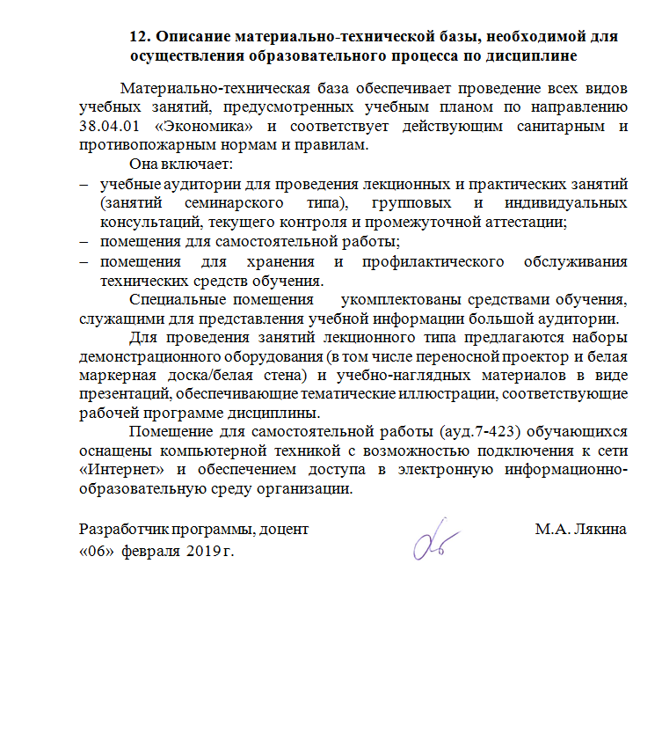
Материально-техническая база обеспечивает проведение всех видов учебных занятий, предусмотренных учебным планом по направлению 38.04.01 «Экономика» и соответствует действующим санитарным и противопожарным нормам и правилам.
Она включает:
- учебные аудитории для проведения лекционных и практических занятий (занятий семинарского типа), групповых и индивидуальных консультаций, текущего контроля и промежуточной аттестации;
- помещения для самостоятельной работы;
- помещения для хранения и профилактического обслуживания технических средств обучения.
Специальные помещения укомплектованы средствами обучения, служащими для представления учебной информации большой аудитории.
Для проведения занятий лекционного типа предлагаются наборы демонстрационного оборудования (в том числе переносной проектор и белая маркерная доска/белая стена) и учебно-наглядных материалов в виде презентаций, обеспечивающие тематические иллюстрации, соответствующие рабочей программе дисциплины.
Помещение для самостоятельной работы (ауд.7-423) обучающихся оснащены компьютерной техникой с возможностью подключения к сети «Интернет» и обеспечением доступа в электронную информационно-образовательную среду организации.

Разработчик программы, доцент М.А. Лякина
«06» февраля 2019 г.

